

GUÍA LENGUAJE Tercero básico
Adjetivo Calificativo

Nombre: _________________________________ Curso: ___________ Fecha:______________

Para realizar esta guía primero recordaremos los adjetivos calificativos, luego los utilizaremos para describir elementos. Puedes imprimirla o responder en tu cuaderno.

1. Te invito a realizar una descripción de un integrante de tu familia

- Encierra todos los adjetivos que utilizaste en tu descripción.
- Recuerda:


El adjetivo es una palabra que, formando parte de la oración, siempre acompaña al sustantivo. Su función principal en la oración es ampliar o precisar el significado del sustantivo; es decir, complementarlo cuando se precise.

El adjetivo se clasifica en:
- Calificativo
- Demostrativo o mostrativo.

- Posesivo.
- Numeral.
Adjetivo calificativo: determina al sustantivo e indica una cualidad de él; es decir, dice cómo es el sustantivo.

Ejemplos: bueno, largo, azul, bonito, maleable, peligroso, útil, terrorífico, sutil, etc.

- Observa la siguiente imagen: Anota una descripción de ella, utiliza adjetivos calificativos

…………………………………………………………………
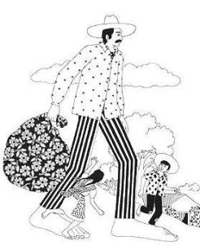

…………………………………………………………………

…………………………………………………………………

…………………………………………………………………

……………………......…………………………………………

…………………………………………………………………

…………………………………………………………………

…………………………………………………………………

Lee el siguiente texto:

El caminante de los pies gigantes

Había una vez un señor muy alto, que tenía los pies tan grandes, que con un solo paso avanzaba como si hubiera dado tres.

El señor estaba orgulloso de sus pies, porque gracias a ellos podía hacer lo que más le gustaba: viajar.

Así, recorría con gusto los caminos. Su única propiedad era una bolsa donde guardaba un recuerdo de cada lugar que visitaba.

Un día se encontró a un pastor; luego de platicar un rato, éste le presumió:
–Fíjate que allá en mi tierra, viven unos peces que vuelan; y tú ¿de dónde eres?
El señor se quedó callado. No recordaba de dónde era, por eso respondió:
–No sé. Hace tanto tiempo que viajo, que ya lo olvidé.
–Si quieres te llevo con alguien que te puede ayudar –dijo el pastor.
Entonces fueron a ver a un gran sabio que vivía en una cueva.
Allí, el sabio dijo:

–Busca unas piedras que tienen huellas de pies como los tuyos; aunque escuches ruidos extraños, no temas, allá conocerás tu origen.

A partir de ese día, el señor caminó más rápido aún, pues deseaba encontrar las piedras.

Fue al mar, a los cerros y al bosque, pero las piedras no aparecían.

Así lo hizo, pero su viaje era cada vez más largo. Ya le dolían los pies y miraba sin interés lo que había a su alrededor.

Una tarde oscureció temprano y el señor no pudo continuar su viaje. De pronto, oyó unas voces en el viento. Asustado, puso una mano sobre su oído y se durmió.

En su sueño, vio dos gigantes parecidos a él, aunque más altos y con pies enormes.
–Ha terminado tu búsqueda –le dijo uno de ellos.
El otro gigante continuó:

–Un día, a nuestro pueblo lo destruyó el egoísmo. Tú eres el último gigante, ahora que lo sabes, sigue tu viaje y haz el bien.

En eso, el señor despertó. Frente a él, estaban las piedras que tanto buscó. Eran muy grandes y tenían las huellas de sus antepasados.

Luego de un rato, recogió una piedrita y la guardó en la bolsa de su pantalón.
Era tiempo de seguir su camino, ya sabía dónde había nacido.

- ¿Qué tipo de texto es el leído? __________________________________________________________________________________________________________________________________________________________________________________________________________________

- ¿Cuál es el propósito del texto?
__________________________________________________________________________________________________________________________________________________________________________________________________________________

- ¿Cómo podrías describir al caminante?

__________________________________________________________________________________________________________________________________________________________________________________________________________________

- ¿Cuál era el problema del caminante?
__________________________________________________________________________________________________________________________________________________________________________________________________________________

________________________________________________

- ¿Qué hacía el caminante por cada lugar que pasaba?
__________________________________________________________________________________________________________________________________________________________________________________________________________________

- ¿Qué había sucedido con el pueblo del Gigante?
__________________________________________________________________________________________________________________________________________________________________________________________________________________

- ¿Quién ayudó al caminante a encontrar solución a su problema?

__________________________________________________________________________________________________________________________________________________________________________________________________________________

- ¿Cuál era el propósito del caminante de proseguir su camino?
__________________________________________________________________________________________________________________________________________________________________________________________________________________

- Imagina un pueblo egoísta, que acciones podrían ocurrir en él:
__________________________________________________________________________________________________________________________________________________________________________________________________________________

- Selecciona un texto de tu libro de lenguaje o de otro libro que tengas en casa. Luego completa el siguiente cuadro:

Selecciona un personaje o un lugar | Adjetivos que lo caracteriza o
Selecciona un personaje o un lugar | identifica.

Recuerda:


El adjetivo siempre concuerda en género y número con el sustantivo que determina.

15. Observa la siguiente pintura” La alegre familia de Jan Steen”

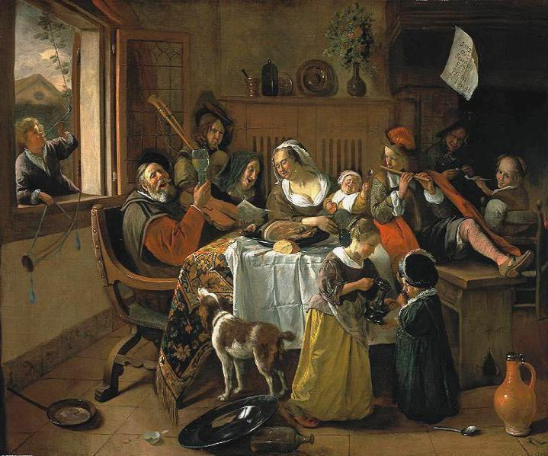

16. Te invito a describir la pintura: Recuerda utilizar los adjetivos que especifican la característica del objeto.

17. Revisa tu descripción y reescribe:

